Brutal Force - Release 1

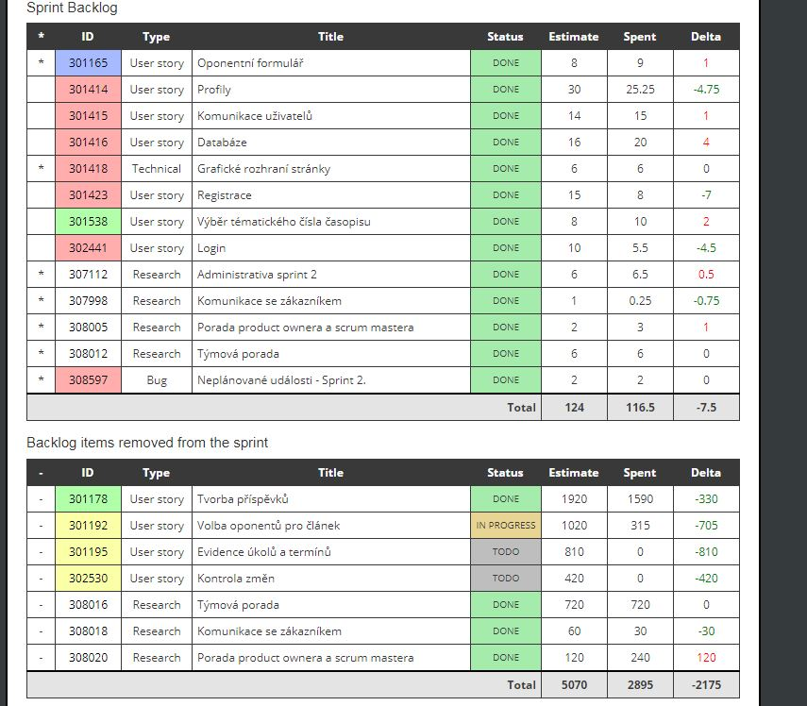

V prvním release jsme se zaměřili na základy aplikace - Vytvoření účtů, login, upravování profilů, návrh základní grafiky a v neposlední řadě také zprovoznění databáze, která se bude používat pro chod celé aplikace.

Vytvořili jsme interní komunikaci pro uživatele. Díky této komunikaci bylo možné udržet proces publikace časopisu, i když automatické nahrávání ještě nebylo funkční.

Také jsme začali vytvářet položku "Tvorba příspěvků", kde autoři mohou nahrát své příspěvky. Bohužel z důvodu komplikací se tato položka musela přesunula do dalšího sprintu.

Pro oponenty se začalo pracovat na položce "Volba oponentů pro článek" a "Oponentní formulář". I když formulář byl vytvořen, nedokázali jsme dostatečně dokončit výběr oponentů, a proto tato položka byla přesunuta do dalšího sprintu.

Položky "Evidence úkolů a termínů" a "Kontrola změn" byly přesunuty do dalšího sprintu z důvodu nemožnosti vytvoření funkcí v aktuálním stavu webové aplikaci.

**Registrace**



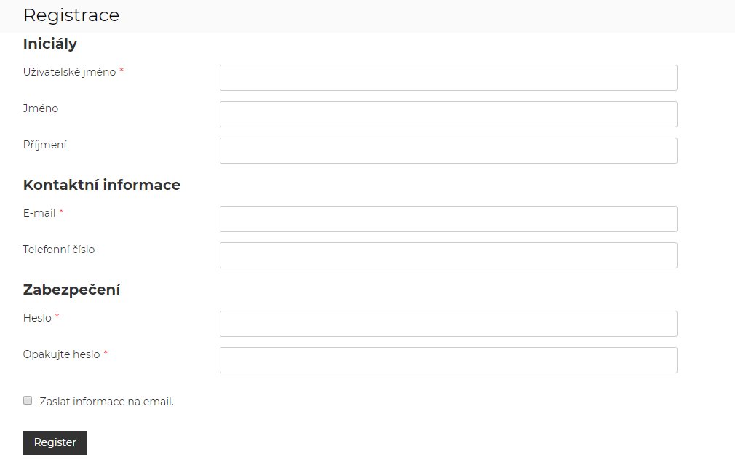

**Login**

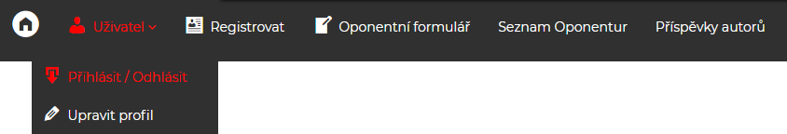

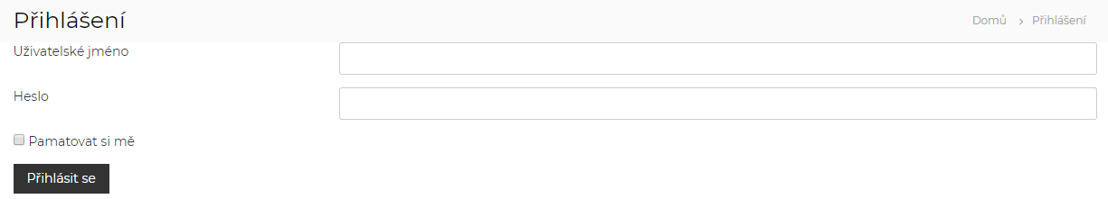

**Úprava profilu**

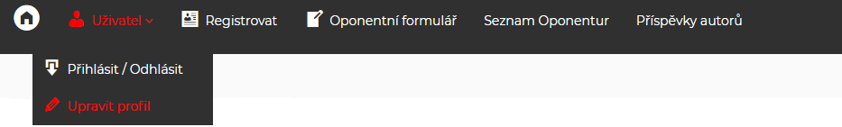

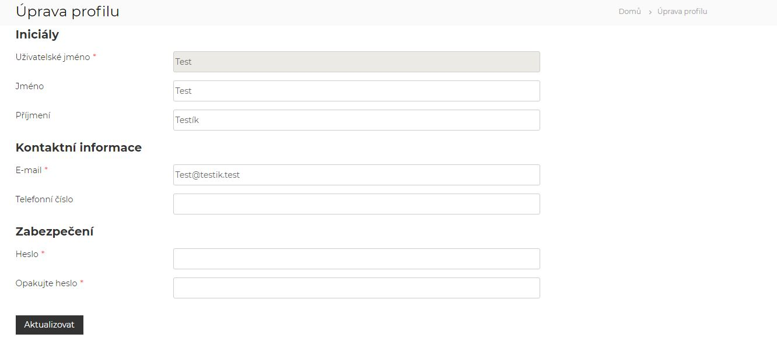

**Komunikace uživatelůC:\Users\pc\Desktop\posta.JPG**

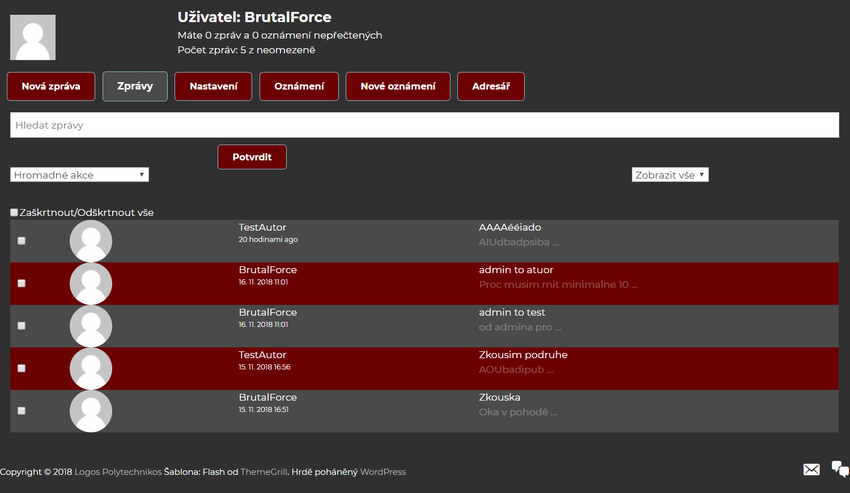

**Oponentní formulář**

